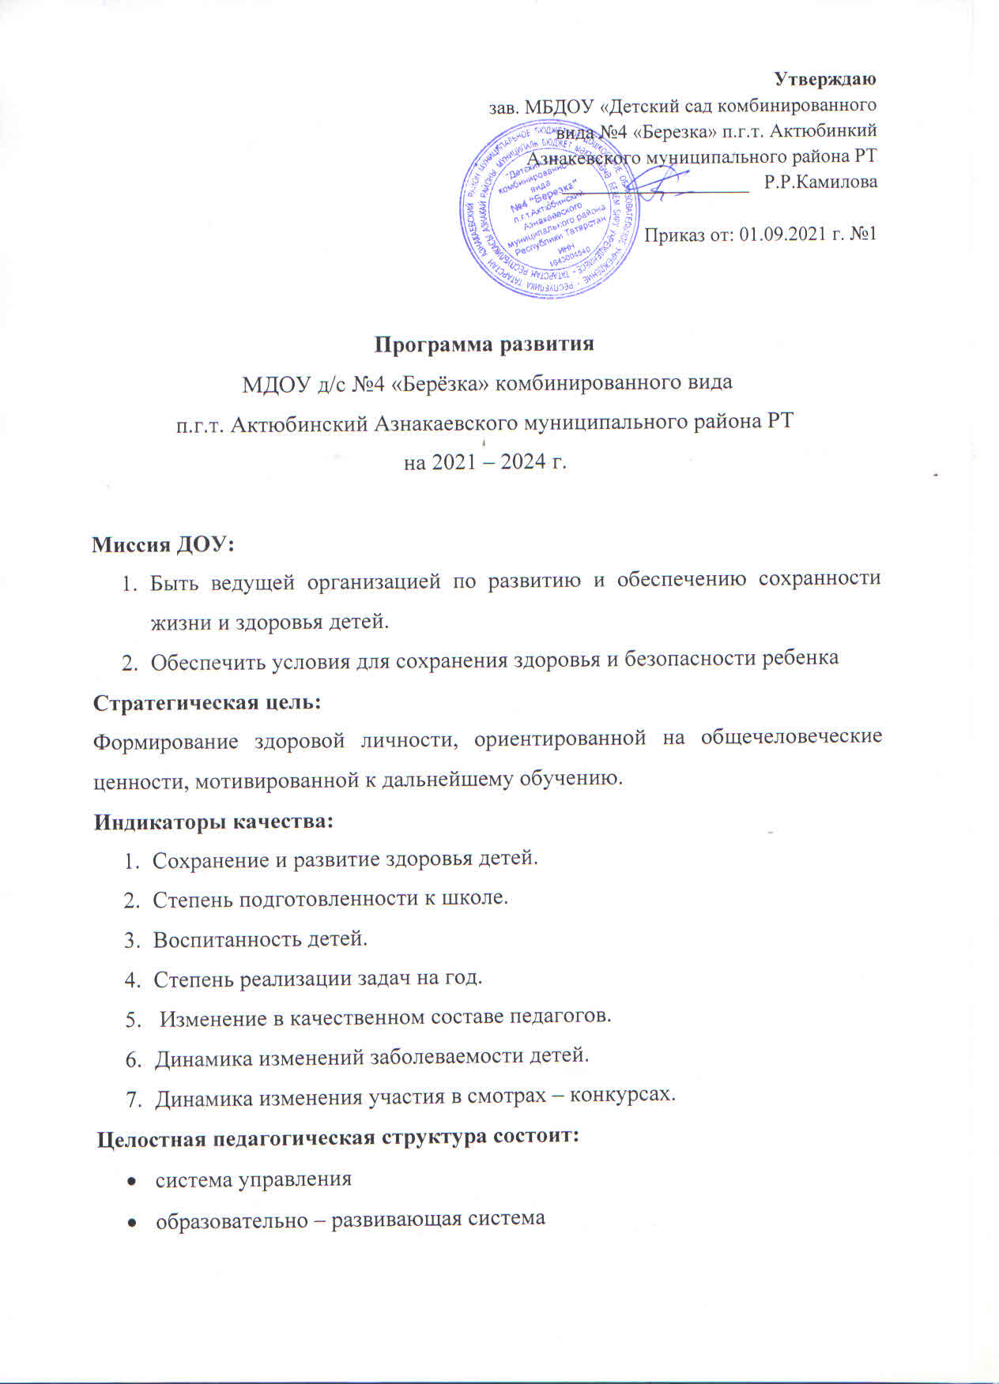

- система ресурсов и обеспечивающих процессов
- система повышения квалификации
- система взаимодействия с другими социальными институтами

Система управления
Проблемы: совершенствовать систему мониторинга
Задачи: создать эффективную систему внутридошкольного мониторинга
Темы педагогических совещаний:
1. «Стратегия и тактика развития ДОУ».
2. «Мониторинг, как средство отслеживания индивидуальных траекторий развития детей»
3. Формирование внутреннего пиара в учреждении
Деятельность:
1. Анализ методик.
2. Изучение опыта работы других ДОУ
3. Анализ реального положения ДОУ. Информированность сотрудников о перспективах развития учреждения.
Предполагаемый результат: Подобраны и апробированы методики, позволяющие отследить траекторию развития ребенка, с учетом возрастных особенностей.
Высокий статус детского сада.

Образовательно – развивающая система
Проблемы: отсутствует альтернативная группа для детей (6-7 лет)
Задачи:
- Организация работы с родителями воспитанников по информационному обеспечению о работе комбинированного детского сада, в разрезе компенсирующей группы (подготовительная к школе группа. Логопедическая группа)
- размещение информации о работе логопедической группы на сайте детского сада.
- рекомендации родителям воспитанников по вопросам значимости посещения логопедической группы
Темы педагогических совещаний:
- Мониторинг развития детей логопедической группы
Деятельность: изучение, анализ, апробирование опыта работы ДОУ, работающего по программе «От рождения до школы»
Наладить коммуникационные каналы связи между всеми участниками воспитательно-образовательного процесса (сотрудники, воспитанники, родители (законные представители), создать и донести до них единую культуру общения. Создать источники информации понятные всем, учитывая культурные, национальные, психологические и возрастные особенности участников воспитательно-образовательного процесса. Наладить обратную связь.
Предполагаемый результат:
- функционирование логопедической группы в ДОУ;
- качественное выполнение программы логопедической группы, положительная динамика;
- улучшение отношений с родительской общественностью после публичной критики, основанной на непонимании целей работы логопедической группы

Система ресурсов и обеспечивающих их процессов
Проблемы: низкий охват платными образовательными услуги
Задачи:
- Организовать кружки по возрастным группа.
- Изучить маркетинговые исследования по опросам родителей.
Темы педагогических совещаний:
- Общее родительское собрание «Здоровье детей в наших руках»
- Анкетирование родителей
Деятельность: заключение договора с родителями
Предполагаемый результат: функционируют платные кружки. Посещаемость – 90%.
Система повышения квалификации
Проблемы: категорийный уровень педагогических кадров (2 педагога не имеют квалификационную категорию)
Задачи:
- Повысить уровень самообразования педагогов.
- Систематизировать работу творческой группы.
Темы педагогических совещаний: «Мониторинг профессионального роста педагогов».
Деятельность:
- Прохождение курсов повышения квалификации
- Взаимопосещение занятий.
- Участие в конкурсном движении.
- Самообразование
Предполагаемый результат: повысили уровень квалификации на 21 %
Система взаимодействия с другими социальными институтами
Проблема:
- Система работы преемственности ДОУ и школы не на должном уровне
Задачи:
- Скорректировать программу взаимодействия со школой
Темы педагогических совещаний:
- Педагогический совет совместный со школой «Преемственность – залог успешного обучения»
Деятельность: совместное планирование и проведение мероприятий
Предполагаемый результат:
- Создан и функционирует совместная творческая группа ДОУ и начальной школы
- Эффективно работает программа взаимодействия со школой.
- Повысилось качество успеваемости на 5%.

Хозяйственно – административная работа
- Ремонт продуктового склада
- Оснащение МАФ игровых участков
- Ремонт беседок в игровых участках
- Обновление предметно-развивающей среды в группах

Работа с шефами
- хозяйственно-административная работа (вывоз мусора, очистка территории от снега, технический осмотр отопительной системы, водоснабжения, колодцев);
- проведение новогодних утренников для детей сотрудников подшефной организации

